
Fase 2 · O Mercado

O mapa e a direção
  - Dossiê ao conselho e ao comitê de investimento do Vetor Capital: onde a Lumis deve crescer, com que ativo e sob que condições

Gestão em IA · FIAP
Equipe: Bruno Müller, Diego Franca Evangelista, Felipe Alef, Gustavo Halfen Simon e Maria Fernanda Barros
Data: 08/10/2026

A tese em uma página
Em uma frase
Recomendamos aceitar o aporte do Vetor Capital com liberação por etapas, ligada a condições verificáveis: primeiro tornar o ativo defensável, crescer onde a Lumis já tem cliente e contratar em ondas; novos países e plataforma, só depois. Se o Vetor exigir países ou plataforma em produção antes das condições, recomendamos não aceitar o aporte nesses termos.
O Vetor Capital oferece R$ 120 milhões por 22% da Lumis, o que a avalia em R$ 425,5 milhões antes do aporte, cerca de 10,3 vezes a receita recorrente anual. O fundo propõe triplicar o time técnico, entrar em dois novos países e transformar o Lumis Insight em plataforma, e pede em 60 dias uma tese de crescimento defensável.
Pergunta | Resposta | Onde está
Onde jogar? | Hospitais e seguradoras médios no Brasil. O novo módulo de crédito, só para os bancos já clientes e só em teste em paralelo: o sistema analisa os pedidos junto com a equipe do banco, sem decidir. | Seções 1.4 e 4.4
Por que ali? | Clientes médios, sem time próprio de IA, tendem a depender mais de fornecedores externos [hipótese]. A Aster vende a IA como módulo do sistema hospitalar e não chega a seguradoras e bancos, que somam 14 das 38 contas da Lumis. | Seções 1.2 e 1.4
Contra quem? | A Aster Health, que vende a IA como módulo do sistema hospitalar usado em 210 hospitais. Contra ela, a Lumis só tem a qualidade, e ainda precisa prová-la em campo. | Seção 1.2
Com que ativo próprio? | Nenhum difícil de copiar hoje. A construir: dado de desfecho com direito de uso limpo e prova auditável de desempenho por grupo. | Seções 1.4 e 2.1
Sob que riscos? | Equidade, privacidade, transparência e governança, ainda sem solução no Brasil. O pior número: 31,8% dos idosos de CEP D/E que precisavam de prioridade não a receberam, três vezes o melhor grupo. | Seções 5.1 e 5.2
Tabela 1. Perguntas do Vetor e nossas respostas. Fonte: perguntas, Cap. 2, 1.1; respostas, leitura da equipe sobre o Anexo A.
Abrimos pela Entrega 5, que o comitê do Vetor lerá primeiro. A Entrega 1 mostra onde a Lumis está; a 2, que o ativo ainda não passa numa auditoria independente; a 3 dá cargo a cada decisão; e a 4 escolhe o que se constrói e o que se recusa. O fechamento reúne as doze condições prévias e o que o caso não informa. A recomendação ao conselho segue no memorando que acompanha o dossiê.
Como ler este dossiê. Todo número sobre a Lumis vem do Anexo A do Cap. 2, com o quadro de origem na legenda de cada figura e tabela. Contas, classificações, limites, metas, prazos e cargos são propostas da equipe. Marcamos como hipótese só as leituras da equipe que sustentam uma decisão. O que o Anexo A não informa está reunido no fechamento, e os quadros de apoio, no Apêndice B.

Entrega 5 · Due diligence ESG da expansão
A expansão leva para novos mercados quatro riscos que a Lumis ainda não resolveu no Brasil: equidade, privacidade, transparência e governança. Ela só se sustenta com condições prévias e com uma métrica pública, o falso negativo por grupo publicado a cada trimestre, que mostre se o dano está caindo.
Analisamos a expansão proposta pelo Vetor Capital (dois novos países e o Lumis Insight como plataforma) e dois casos do backlog: o México e o módulo de risco de crédito para bancos.

5.1 O que é material
Demos a cada tema duas notas: o dano que o negócio pode causar a pessoas e ao ambiente, e o risco financeiro que o tema traz para a Lumis. É material o tema com nota Alta em pelo menos um dos eixos.
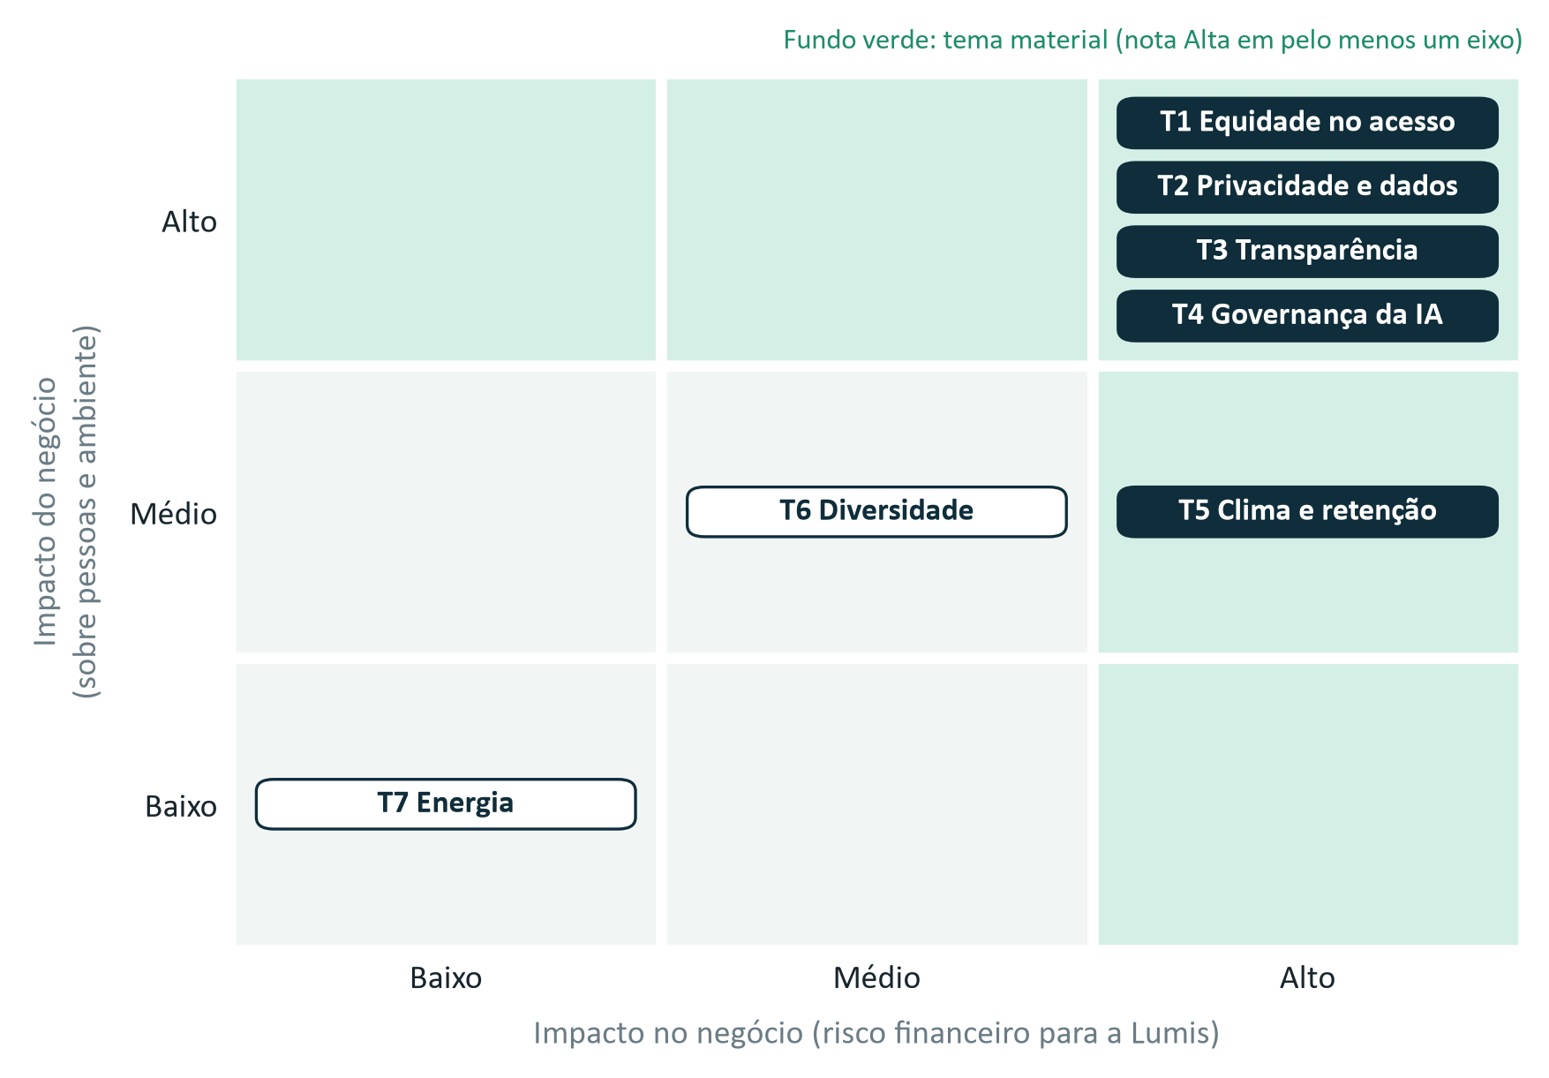
Figura 1. Matriz de materialidade dupla; a evidência de cada tema está na Tabela 9, no Apêndice B. Fonte: Cap. 2, Anexo A; notas da equipe.
Equidade, privacidade, transparência e governança têm nota Alta nos dois eixos, já são problemas hoje e crescem com a expansão: mais clientes no mesmo modelo, populações sem histórico na base e dados de saúde cruzando fronteiras. Clima e retenção também é material, pelo risco à Lumis (eNPS de −31 no time técnico), e a Entrega 4 trata dele. Diversidade e energia ficam em monitoramento.

5.2 Quem pode ser prejudicado
O erro cresce com a idade e com a faixa de CEP. No grupo de 60 anos ou mais de CEP D/E, quase um em cada três pacientes que precisavam de prioridade não a recebe. A faixa D/E concentra 64% das reclamações, e a empresa nunca cruzou essas reclamações com o desempenho do modelo.
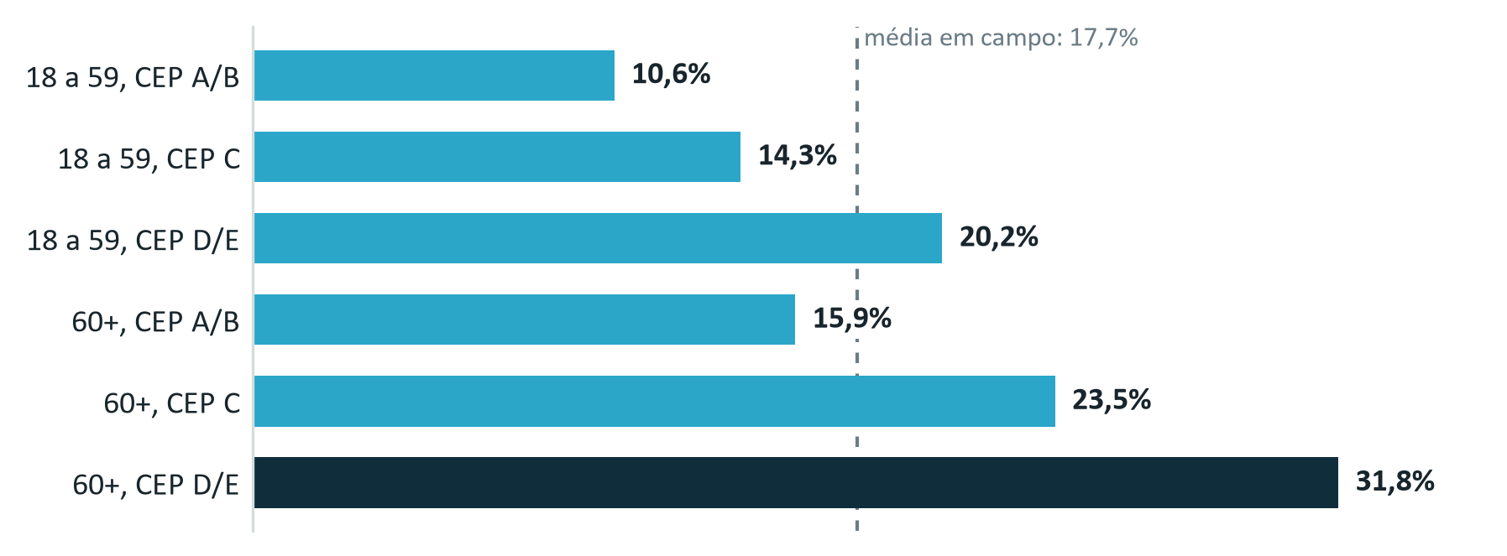
Figura 2. Pacientes que precisavam de prioridade e não receberam, 1º semestre de 2026. Fonte: Cap. 2, Quadros 9 e 10.
Na expansão, o grupo em risco muda com a frente (Tabela 10, Apêndice B). Na plataforma e nos novos países, perde quem tem pouco acesso à rede de saúde, porque as variáveis de acesso somam quase metade do peso do modelo (seção 2.2). No México, a Lumis não tem dado local de desfecho e não sabe onde vai errar. No crédito, CEP e cobertura reaproveitados do modelo de saúde podem negar crédito por endereço [hipótese].
Como vamos medir. Com dois indicadores da Entrega 2, lidos a cada quinze dias e apurados pelo Responsável por Dados (Tabela 11, Apêndice B):
- Erro por grupo: razão entre o falso negativo do pior e o do melhor grupo. Acima de 1,5 vez, alerta e revisão humana de 10% dos casos; acima de 2 vezes, restrição imediata da recomendação automática no grupo. Hoje a razão é 3,0.
- Reclamações cruzadas com o erro: parcela das reclamações dividida pela parcela de pacientes, por faixa de CEP e idade. A partir de 1,5 vez, revisão clínica dos casos; acima de 2 vezes, também auditoria de equidade. Hoje, na faixa D/E, é 2,5.
Dois grupos já passam do limite: os idosos de CEP C (2,2 vezes) e de CEP D/E (3,0 vezes). Nesses dois recomendamos a restrição imediata (seção 2.5). Os adultos de 18 a 59 anos de CEP D/E (1,9 vez) estão em alerta e passam à revisão de 10%. Num mercado novo, a condição de entrada é ter amostra suficiente para medir o erro de cada grupo; no crédito, aprovação por faixa de CEP de pelo menos 0,8 da melhor¹.

5.3 Privacidade e dados sensíveis
Dado de saúde é dado pessoal sensível na LGPD². Nenhum dos seis instrumentos que dão base aos dados passou por revisão jurídica desde a assinatura, 35,4% dos dados de clientes têm autorização fraca ou nenhuma para treino, e a política para dados de saúde está em elaboração desde 2024. Na operação ampliada pesam quatro pontos da lei (Tabela 12, Apêndice B): a vedação ao uso compartilhado de dado de saúde para obter vantagem econômica, que atinge a plataforma e o crédito; a proibição de operadoras de saúde usarem esse dado para selecionar riscos, que pode atingir a classificação de sinistros; as regras de transferência internacional, em todo país novo; e o relatório de impacto, que a ANPD pode exigir.
Propomos três regras, com a DPO como responsável:
- Dado de saúde fica fora do modelo de crédito, treinado só com dados financeiros autorizados. Dos cinco bancos clientes, só o Banco Meridiano autoriza esse uso hoje.
- Registro sem base legal sai do treino. Meta: 100% dos registros com autorização explícita e revisão jurídica antes de qualquer frente nova, medido a cada trimestre. Hoje são 64,6% com autorização explícita e nenhum com revisão.
- Acessos e incidentes sob controle. Os acessos a dados de pacientes são revistos a cada 90 dias, e todo incidente de privacidade é registrado no dia em que é identificado, com a ação corretiva.

5.4 A métrica que vamos publicar
A Lumis não publica hoje nenhuma métrica de impacto. Propomos publicar o falso negativo da priorização de atendimento por grupo de idade e faixa de CEP, o mesmo número que o Hospital Vila Ipê calculou por conta própria e enviou com a notificação. Ele mede o dano mais grave do produto: o paciente que precisava de prioridade e não a recebeu.
Item | Definição
O que se publica | Falso negativo, sensibilidade, parcela marcada como prioridade e tamanho da amostra de cada grupo, mais a razão entre o pior e o melhor grupo e o valor do período anterior, sem abertura por cliente
Ponto de partida | De 10,6% a 31,8%; razão de 3,0 vezes (1º semestre de 2026)
Meta | Razão de até 1,5 vez em 12 meses; em 24 meses, nenhum grupo acima de 7,4%, o falso negativo da validação declarada
Periodicidade | Trimestral, no site da Lumis e no relatório de cada cliente; leitura interna quinzenal
Responsável | Head of AI Management publica; Responsável por Dados apura; auditoria independente uma vez por ano
Se piorar | Acima de 2 vezes, restrição imediata da recomendação automática no grupo
Tabela 2. Ficha da métrica pública. Ponto de partida: Cap. 2, Quadros 9 e 10; metas e responsáveis propostos pela equipe.
A parcela marcada como prioridade sai junto para que o falso negativo não caia às custas de marcar todos como prioridade. Quando uma medida vira meta, deixa de ser boa medida (Goodhart).

Entrega 1 · O mapa do território
O que faz o Lumis Insight funcionar é alugado, e o único ativo que poderia ser da Lumis, a base de dados, ainda não é dela. Por isso, a tese de crescimento precisa partir do que ainda vai ser construído.

1.1 Onde a Lumis está
A Lumis só controla a camada de cima. Nas outras três, aluga ou depende da autorização de terceiros.
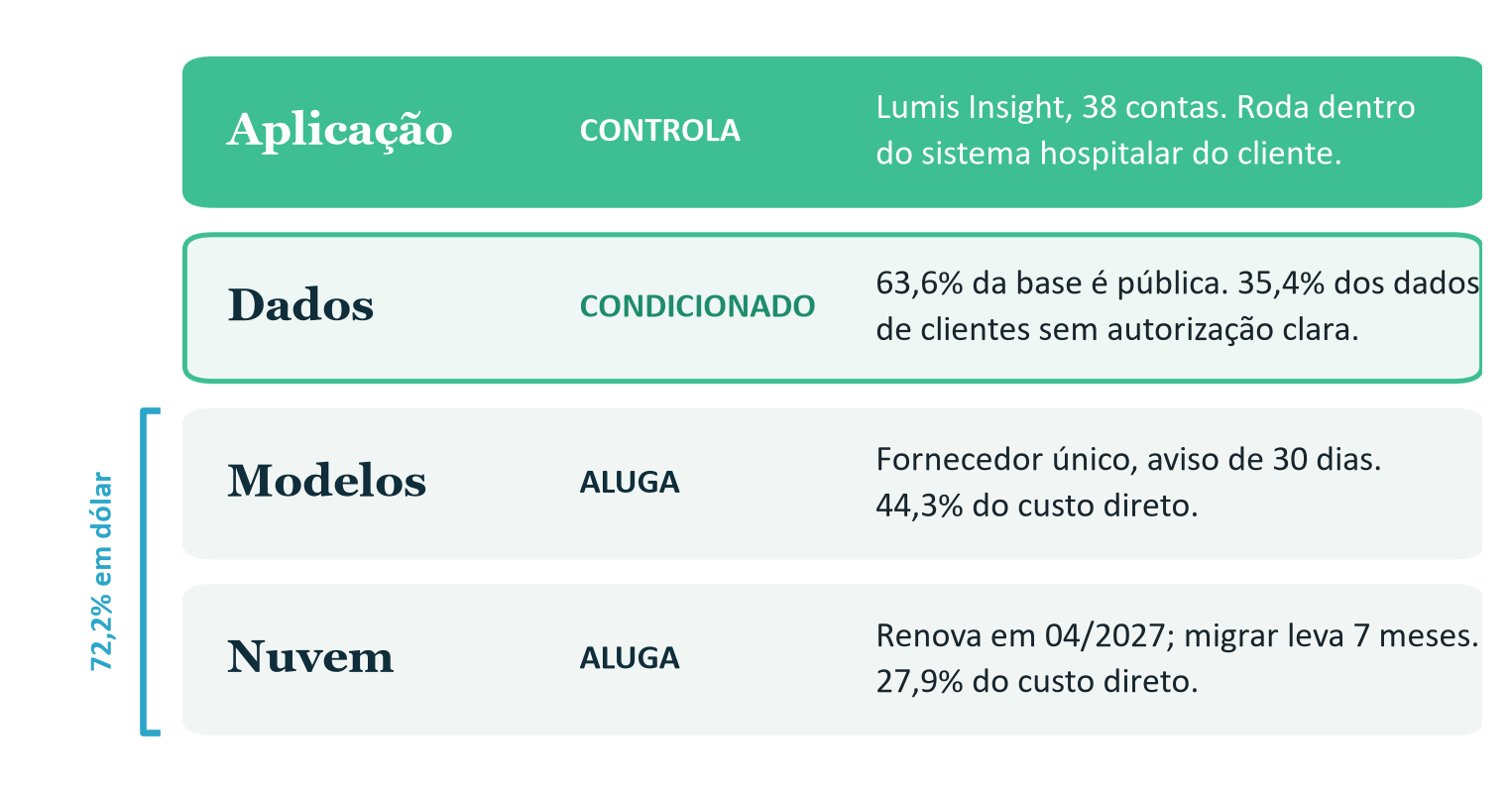
Figura 3. O que a Lumis controla em cada camada. Fonte: Cap. 2, Quadros 3, 4, 5 e 7; conta e leitura da equipe.
Para Shapiro e Varian³, o valor fica com quem controla o gargalo. Aqui os gargalos são a distribuição dentro do hospital e o direito de usar o dado de desfecho, e nenhum dos dois está com a Lumis. Por isso ela negocia em desvantagem com os fornecedores de cima e com os clientes grandes, que podem fazer a própria IA. Na nossa leitura, tem mais força com os clientes médios.

1.2 Quem pode tomar esse espaço
O mercado endereçável no Brasil é estimado em R$ 2,1 bilhões em 2026 e R$ 3,4 bilhões em 2029, e a Lumis tem cerca de 2% dele. A ameaça vem de quatro direções, da mais forte para a mais fraca (Tabela 14, Apêndice B):
- Dentro do hospital: a Aster Health, concorrente direta. Vende a IA como módulo, por R$ 340 mil a mais, sobre o contrato que o hospital já tem, padrão que já existe no Brasil com os prontuários da MV e da Philips (Tasy)⁴. Por depender do sistema hospitalar, não chega a seguradoras e bancos (14 das 38 contas da Lumis).
- O próprio cliente. Os grandes clientes são os que mais conseguem fazer a própria IA; o Einstein já usa perto de 120 algoritmos próprios⁵.
- De cima: os fornecedores. O fornecedor de modelo anunciou um módulo próprio para saúde e passa a concorrer na aplicação.
- Por fora: os indiretos. A Núcleo Saúde Analytics tem 74 contas de BI hospitalar, quase o dobro da Lumis, e só lhe falta a camada preditiva; consultorias e integradores vendem projetos sob medida aos clientes grandes.
Distribuição não garante qualidade: o modelo de sepse da Epic, embutido no prontuário, deixou de identificar dois terços dos casos⁶. Mas a Lumis ainda não pode competir por qualidade, porque os 94% de acurácia caem para 87,6% em campo.

1.3 O que pode mudar sem a Lumis decidir
Das cinco dependências (Tabela 15, Apêndice B), duas pedem atenção agora, e as duas têm prazo:
- Dados de clientes, a mais grave. É a única sem substituto, e o risco já existe: o modelo atual foi treinado com os 35,4% dos dados de clientes que têm autorização fraca ou nenhuma, e os contratos da Prisma e do Vila Ipê vencem em 12/2026 e 03/2027.
- Fornecedor de modelo, a mais rápida. Muda preço e termos com 30 dias de aviso. Se o preço dobrar, a margem bruta cai de 58% para 39,5%, e o caixa passa a durar 8,7 meses, em vez de 11,6. Há precedente: a Anthropic lançou em 2024 a nova versão do Haiku a quatro vezes o preço da anterior⁷.
As outras três pedem negociação: proteção cambial para os 72,2% do custo em dólar, plano de saída da nuvem antes da renovação de 04/2027 e teto de reajuste nas bases clínicas.

1.4 O que é difícil de copiar
Nada do que a Lumis tem hoje é difícil de copiar, e as duas partes que mais valem, a base histórica e a validação clínica, estão travadas.
Hoje | Elemento | Por quê
Copiável | Modelo e tecnologia de IA | É de terceiro, à venda por consumo, com preço em queda.
Parcialmente difícil | Produto especializado | A Aster embute priorização no hospital, e os grandes clientes internalizam.
Parcialmente difícil | Integração e relacionamento | Churn de 11% ao ano; a retenção não foi testada contra a Aster.
Moderadamente difícil | Conhecimento e equipe | 48 técnicos e 4 anos de domínio, que saem da empresa com as pessoas.
Valioso, mas travado | Base histórica | Dados de clientes com autorização fraca e viés.  Destrava com contratos regularizados e viés corrigido.
Valioso, mas travado | Validação clínica | Os 94% caem para 87,6% em campo.  Destrava com validação em campo por grupo.
Difícil de copiar | Nada hoje | A construir: dado de desfecho com direito de uso limpo e prova auditável de desempenho por grupo.
Tabela 3. Cada elemento, do mais fácil ao mais difícil de copiar. Fonte: Cap. 2, Anexo A; classificação da equipe.
Só os dados de clientes, 26,8% da base, são exclusivos da Lumis (Figura 4), e estão concentrados: só 2 dos 24 clientes de saúde fornecem dados, e cerca de três quartos do dado clínico de clientes vêm da Rede Sanare.
O que pode virar barreira é o histórico de 2019 a 2026, se ele registrar a priorização clínica brasileira junto com o desfecho, algo que nenhum fornecedor de modelo tem [hipótese]. Para chegar lá, propomos regularizar os contratos de dados antes dos vencimentos e estender o direito de uso aos demais clientes; trocar os 94% por validação em campo, por grupo e publicada (seção 5.4); e focar em hospitais e seguradoras médios, que não fazem a própria IA, com o crédito para bancos só em teste em paralelo (seção 4.4).

Entrega 2 · Auditoria do ativo: dados e métricas
Hoje o ativo da Lumis não passa numa auditoria independente. A parte da base que só a Lumis tem está sob contratos frágeis, e o modelo erra mais justamente com quem mais precisa de prioridade.

2.1 De onde vêm os dados e se a Lumis pode usá-los
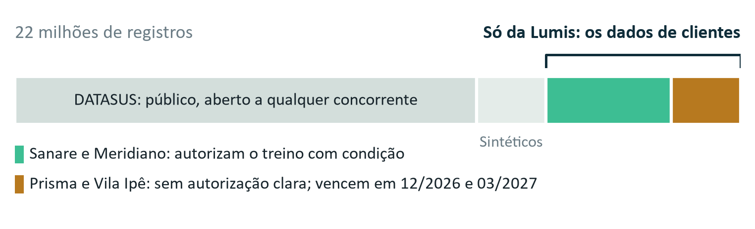
Figura 4. A base de treinamento do Lumis Insight. Fonte: Cap. 2, Quadro 7.
- Só pouco mais de um quarto da base é exclusivo da Lumis. O DATASUS, a maior parte, está aberto a qualquer concorrente. Dos dados de clientes, 35,4% (2,09 milhões de registros) vêm de contratos que não autorizam o treino com clareza, e esses são os primeiros a vencer.
- O risco já existe. Nenhum dos seis instrumentos que dão base aos dados passou por revisão jurídica desde a assinatura, e o modelo atual já foi treinado com esses dados. A LGPD pede finalidade específica e informada para dado de saúde², e quem trata dados em nome do cliente só pode usá-los para a finalidade definida por ele⁸. Uma cláusula de "melhoria contínua do serviço" dificilmente cobre treinar um produto vendido a outros clientes.
- Parte dos dados é anterior à empresa. Há registros desde 2019, e a Lumis foi fundada em 2022.
Recomendação: parecer da DPO sobre os seis instrumentos antes do próximo treino, e renegociação de Prisma e Vila Ipê antes do vencimento, incluindo o histórico.

2.2 O que o modelo mede de fato
As duas variáveis que mais pesam no modelo deveriam medir necessidade e gravidade. Na prática, medem acesso: quem conseguiu ser atendido e quanto isso custou. Com outras duas, são quatro variáveis e 49,8% do peso medindo acesso (Figura 6, Apêndice B). Quem teve menos acesso parece menos grave. É o problema da variável substituta (proxy), e o caso registra que "foi exatamente isso que aconteceu no incidente da Fase 1" (Cap. 2, seção 2.2).
O mesmo erro já apareceu fora daqui: nos Estados Unidos, um algoritmo que previa o custo do paciente no lugar da doença dava a pacientes negros, com menos acesso, o mesmo escore de pacientes brancos mais saudáveis⁹.

2.3 O que acontece em campo
Os 94% de acurácia vêm de uma amostra de 2023 com dois hospitais da mesma região. Em campo, a parcela de pacientes que precisavam de prioridade e não receberam mais que dobrou, e o erro se concentra em quem já é mais vulnerável (Figura 2, seção 5.2). Quem mediu o pior número foi o Hospital Vila Ipê, e não a Lumis.

2.4 Os números que mostramos ao mercado
O Vetor Capital avisou: número que não sobrevive a uma auditoria independente vira passivo. Passamos as cinco afirmações do painel comercial pelas quatro perguntas sobre métricas (Figura 7, Apêndice B), e nenhuma fica como está:
- os 94% de acurácia valem para a validação de 2023; em campo, 87,6%;
- os 30% de redução vêm de um piloto de seis semanas sem grupo de controle;
- os 5,2 milhões de "vidas analisadas" contam registros, com o mesmo paciente repetido; o erro foi achado em janeiro e continua no material comercial;
- o NPS 72 vale para 9 respondentes escolhidos pelo comercial;
- os 99,92% de disponibilidade cobrem só a interface de programação.
Manter esses números contradiz o compromisso de Transparência, da Declaração de Intenção da Fase 1.

2.5 O que passamos a medir e o que decidimos agora
No lugar dessas métricas, propomos cinco indicadores (Figura 5). Cada um muda uma decisão concreta, se abre por grupo quando cabe e tem um conferente que não produziu o número. O Responsável por Dados apura os indicadores 1 e 3, a DPO o 2 e o Head of AI Management o 4 e o 5.
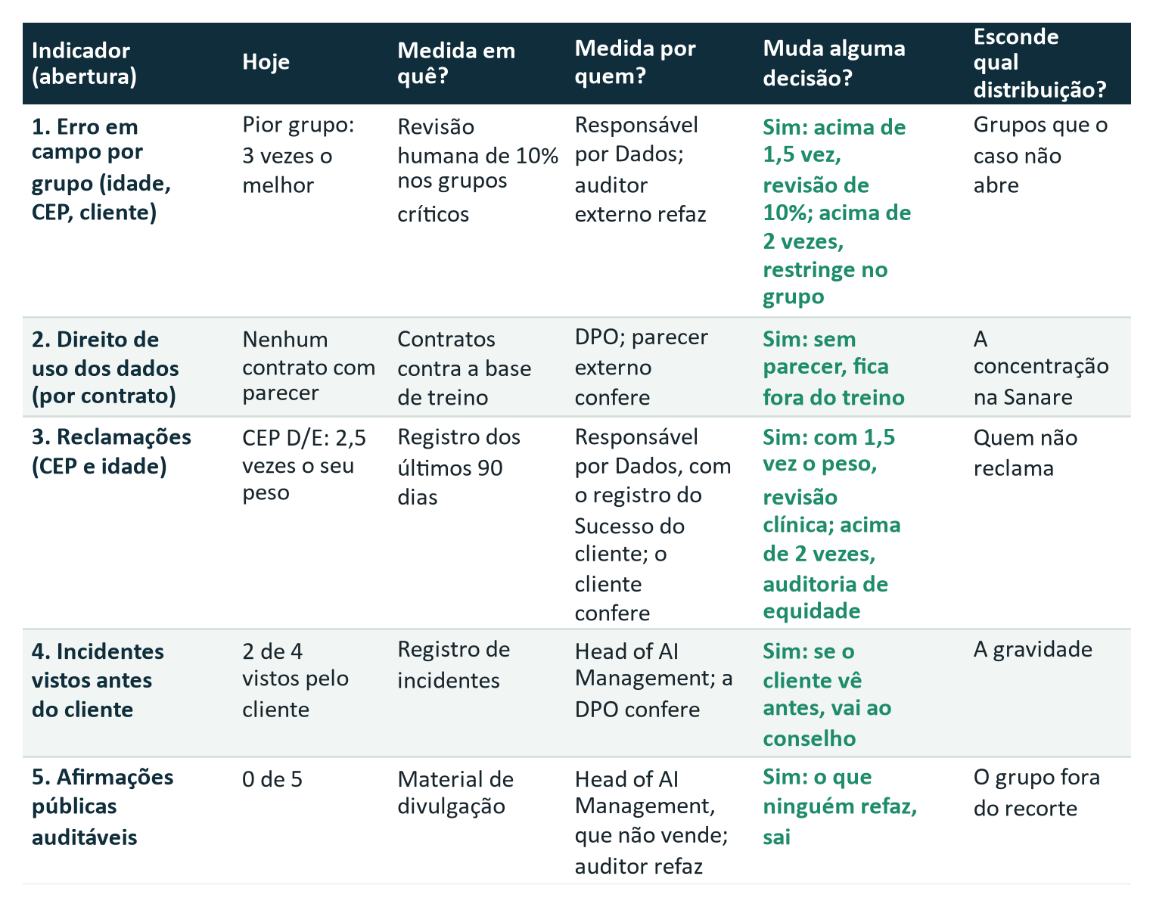
Figura 5. Os cinco indicadores, com limites propostos pela equipe. Fonte: Cap. 2, Quadros 7, 10, 11, 14 e 17.
A decisão de agora. Dois grupos já passam do limite do indicador 1 (2 vezes o erro do melhor grupo): idosos de CEP C e de CEP D/E. Diante de padrão de viés, o compromisso de Não Amplificação de Danos prevê investigar a causa, corrigir e, quando necessário, suspender o uso até a correção. Por isso recomendamos restringir já a recomendação automática nesses grupos: o Head of AI Management ordena e o CTO executa. Cerca de um quarto das priorizações, por volta de 154 mil por mês, volta à triagem do hospital [hipótese: distribuição das decisões igual à da base], e o modelo segue rodando em paralelo, sem decidir, para medir a correção.

Entrega 3 · A linha de responsabilidade
Os registros da Lumis não mostram, para nenhuma decisão do Lumis Insight, um cargo que autorizou o uso, um que acompanha o erro e um que pode desligar o sistema em prazo conhecido. Propomos um cargo para cada etapa: autorizar, acompanhar, suspender e religar.

3.1 As decisões que o sistema toma hoje
O sistema toma cerca de um milhão de decisões por mês. Classificamos como de alto impacto toda decisão que afeta a saúde ou o acesso a um serviço essencial: são quatro das cinco.
Decisão | Por mês | Revisão humana hoje | Quem autorizou o uso | Impacto
Priorização da fila de atendimento | 640 mil | Amostra de 2% | Diretoria comercial do cliente, sem aprovação interna formal | Alto
Sugestão de protocolo clínico | 210 mil | Sempre, pelo médico | Comitê clínico do hospital | Alto
Classificação de risco de sinistro | 74 mil | Só acima de R$ 50 mil | Diretoria da seguradora | Alto
Sinalização de risco de crédito | 31 mil | Sempre | Comitê de crédito do banco | Alto
Roteamento de mensagens de suporte | 95 mil | Nenhuma | Operação da Lumis | Baixo
Tabela 4. Decisões delegadas ao sistema. Fonte: Cap. 2, Quadro 12. A coluna Impacto é classificação da equipe.
O controle segue o costume do cliente: o crédito tem revisão em todos os casos; a priorização, com viés já medido, só em 2%.

3.2 Quem responde hoje
A Lumis não tem comitê de ética nem de risco. Dos sete papéis com dono, só um controla o que entra em produção: a liberação de nova versão do modelo, exclusiva do CTO. Os quatro incidentes dos últimos dois anos entraram por outras portas: dados de entrada, atualização do fornecedor, material comercial e acompanhamento por grupo [hipótese]. Dois foram percebidos pelo cliente antes da Lumis (Tabela 16, Apêndice B).

3.3 A linha de responsabilidade proposta
Quem libera uma versão não é o único que acompanha o erro nem o único que pode suspender. Suspender exige um cargo; religar, dois. E a Lumis passa a autorizar cada uso, além do cliente.
Etapa | Cargo responsável | Contrapeso
Autorizar cada uso em cada cliente | CEO | Parecer obrigatório do Head of AI Management e da DPO
Liberar versão nova ou atualização do fornecedor | CTO | Head of AI Management confere o teste por grupo e pode barrar
Medir o erro por grupo e cruzar as reclamações | Responsável por Dados | Auditor externo, contratado pela CEO, refaz a conta
Acompanhar e confirmar o alerta | Head of AI Management | DPO como suplente
Suspender ou restringir | Head of AI Management | CTO e DPO também podem suspender
Executar a suspensão | CTO | Responsável por Dados como suplente
Religar | CTO e Head of AI Management, juntos | Sem acordo, segue suspenso e a CEO leva o caso ao conselho
Aprovar os números divulgados ao mercado | Head of AI Management | Responsável Comercial corrige o material
Proteger dados pessoais e direito de uso | DPO | Responsável por Dados retira o dado sem autorização
Prestar contas ao conselho | CEO | Head of AI Management relata as suspensões diretamente
Tabela 5. Quem responde por cada etapa. Proposta da equipe sobre os cargos do Cap. 2, Quadro 13.
A linha vale para as quatro decisões de alto impacto; muda só o sinal de alerta de cada uma (Tabela 17, Apêndice B), lido a cada quinze dias. Queixa de cliente, contestação de paciente ou incidente dispara o alerta na hora.
Prazo para suspender. Confirmado o alerta, a decisão sai em até 24 horas e a execução em mais 24, sem esperar nova leitura; com dano clínico em curso, a execução é imediata. O teto de 48 horas, o mesmo prometido para revisar um caso contestado, vale como meta até o primeiro teste.
O que fazemos já. Executar a restrição da seção 2.5; subir para 10% a revisão no grupo de 18 a 59 anos de CEP D/E, que está em alerta; testar a suspensão em até 30 dias, por cliente e por grupo, e repetir a cada trimestre; e exigir nos contratos um cargo do cliente que assine a autorização de uso (cláusula da DPO).

3.4 Quando a revisão humana é obrigatória
- Priorização em grupo acima de 2 vezes o erro do melhor: todos os casos voltam à triagem do hospital; acima de 1,5 e até 2 vezes, a revisão sobe de 2% para 10%. Critério: o compromisso de Não Amplificação de Danos.
- Toda contestação de paciente, profissional ou cliente: imediata na urgência e em até 48 horas nos demais casos. Critério: o compromisso de Reversibilidade.
- Toda sugestão de protocolo clínico, agora com registro de aceite, alteração ou rejeição pelo médico. Critério: revisão sem registro não pode ser auditada.
- Classificação de sinistro que leve a negativa ou atraso, no lugar do corte de R$ 50 mil. Critério: o efeito sobre a pessoa.
- Toda sinalização de risco de crédito, como já ocorre. Critério: acesso a serviço essencial.
- Fonte de dados, cliente ou versão nova: revisão de 10% até uma leitura quinzenal sem piora em nenhum grupo. Critério: dois dos quatro incidentes começaram assim.

3.5 O que muda num setor novo
Num setor novo, como o veterinário, a plataforma ou os países que o Vetor propõe, a Lumis não sabe reconhecer o erro típico nem tem dado local para medi-lo. Por isso:
- Portão de entrada: o Responsável por Produto leva o pedido, a CEO decide, com parecer obrigatório do Head of AI Management e da DPO (seção 4.3).
- Teste em paralelo e responsável do domínio: o sistema roda sem decidir até haver erro medido por grupo; um especialista do setor assina o que conta como erro grave.
- Medição e suspensão prontas: antes da entrada, o Responsável por Dados indica quem mede o erro no mercado, o Head of AI Management aprova, e a suspensão é testada.

Entrega 4 · Cultura e funil de inovação
O técnico e o comercial discordam sobre quanto tempo validar, mas partem da mesma crença: a qualidade se prova antes de o produto ir a campo, pela média. Propomos um único critério para decidir o que se promete e o que se constrói: o desempenho medido em campo por grupo de pacientes. Com ele, recusamos três dos sete pedidos do backlog.
Nos próximos seis meses, as equipes de produto e engenharia têm 30 meses-pessoa livres para iniciativas novas (um mês-pessoa é o trabalho de uma pessoa durante um mês; 30 equivalem a cinco pessoas no semestre inteiro). O backlog pede 97, mais de três vezes isso, e não tem critério de risco, de prova ou de encerramento.

4.1 A cultura em três camadas
Lemos a cultura pelas três camadas de Schein¹⁰ (Tabela 18 e Figura 8, Apêndice B):
- O que se vê: o número de vitrine (94%) segue no material, contra 87,6% em campo; o erro de 01/2026 seguiu no material comercial; quem mediu o erro por grupo foi o hospital; o backlog registra quem pediu, e não o risco. A rotatividade em doze meses foi de 27% no time de dados, contra 19% na empresa.
- O que se diz: o técnico diz que o comercial promete o que o produto não entrega; o comercial diz que o técnico atrasa tudo em nome de um rigor que o cliente não pede.
- O que se dá como óbvio [hipótese]: "aqui, modelo validado é modelo bom: a qualidade se prova antes de o produto ir a campo, pela média, e depois disso o número vale".
Se a qualidade se resolve antes, só resta discutir quanto tempo gastar antes, e sem número de campo por grupo a discussão não tem árbitro. A crença também explica por que o comercial tem mais voz (63% do comercial dizem que a área é ouvida nas decisões de produto, contra 34% do técnico): depois do lançamento, a única informação nova que circula é a do cliente que compra, e quem a traz é o comercial. Inferimos o pressuposto dos quadros, sem entrevistas; a mesa de campo e a pesquisa de 01/2027 servem para testá-lo.

4.2 Duas intervenções
Comunicado interno quase nunca resolve pressuposto. As duas intervenções mudam o que se mede e quem decide.
- A. Regra única de prova. Nenhum número de desempenho sai da empresa sem o resultado de campo aberto por grupo, com amostra e data. Vale para material, proposta, aditivo e liberação de versão, e incidente só fecha com o material corrigido. Responsável: Head of AI Management; o Responsável Comercial aplica. Prazo: 30 dias para as cinco afirmações do painel. Sinal de que funcionou: as cinco afirmações públicas auditáveis ou retiradas (hoje, nenhuma é auditável).
- B. Mesa de campo quinzenal. Técnico, comercial, dados, produto, DPO e Head of AI Management leem juntos o erro por grupo e as reclamações por faixa de CEP e idade. A mesa propõe o prazo de validação, que o CTO decide, e responde com data aos pedidos do comercial. Responsável: Responsável por Produto. Prazo: primeira reunião em 15 dias; prazos de validação publicados em 60. Sinal de que funcionou: reclamações cruzadas com o desempenho toda quinzena (hoje, nunca).
As duas áreas ganham: o técnico, prazo de validação com regra; o comercial, prazo conhecido e um número que resiste a uma due diligence. A mesa é também a semente do comitê de risco e ética que a Lumis não tem. Para medir a percepção, repetimos as afirmações da pesquisa de clima numa pesquisa curta em 01/2027, aplicada por terceiro, e esperamos pelo menos 10 pontos a mais no técnico e em "sei a quem escalar" (hoje, cerca de 26%). O resultado é julgado na pesquisa de 07/2027.

4.3 Funil de inovação
Cada passagem é um portão com quatro saídas, como no Stage-Gate¹¹: seguir, encerrar, pausar com data ou voltar. Os critérios são eliminatórios, sem nota somada, para que receita não compense risco aos pacientes. Pipeline, explicabilidade e ISO/IEC 42001 seguem a priorização do Responsável por Produto, com parecer do Head of AI Management.
Etapa | Entra quando | Avança quando | Encerra quando
Entrada | Ficha com problema, cliente nomeado, base legal dos dados e métrica de sucesso | Cliente no foco da Entrega 1 ou exceção registrada; nenhuma dependência nova de fornecedor único; nada contra os compromissos; responsável com cargo | Falha em qualquer critério
Descoberta (até 10% do esforço) | Aprovada na Entrada | Cliente com intenção de compra e dados autorizados por escrito; amostra para medir o erro em todo grupo; responsável do domínio nomeado | A fatia ou o prazo acabam e falta algum item
Teste em paralelo (até mais 30%) | Roda junto ao processo atual, sem decidir | Quatro leituras quinzenais com o pior grupo até 1,5 vez o erro do melhor (no crédito, aprovação por faixa de CEP de pelo menos 0,8 da melhor) | Seis leituras com algum grupo acima de 2 vezes
Produção limitada | Condições de frente nova (Tabela 7); autorização da CEO por cliente | Leitura sem piora em nenhum grupo; número publicado | Sem correção em seis leituras
Escala | Auditoria independente contratada | Indicadores contínuos | Suspensão pela seção 3.3
Tabela 6. Critérios de cada etapa. Fatias e número de leituras: proposta da equipe; limites de erro das Entregas 2, 3 e 5.
Em cada etapa, o comercial só diz o que ela já provou: "em estudo" na Entrada e na Descoberta, "em teste", sem número, no teste em paralelo, e o erro por grupo medido em campo na produção limitada e na escala.
- Quem pediu não decide. Os pedidos do sócio-fundador, do investidor e do comercial passam pelo mesmo portão. A CEO pode decidir contra um parecer contrário, mas só por escrito, e o caso vai ao conselho.
- Recurso por etapa e encerramento definido antes. Nenhuma iniciativa passa de 10 meses-pessoa sem nova decisão. Encerra a que gastar a fatia sem evidência nova, não obtiver o direito de uso dos dados até a data marcada ou tiver a estimativa de esforço aumentada em mais de 50%.

4.4 Como dividimos o tempo da equipe
Não partimos de uma proporção pronta. Dividimos os 30 meses-pessoa por ordem de prioridade: primeiro o que a Lumis já se comprometeu a fazer, depois o que constrói o ativo da seção 1.4 e, por último, o que traz mais receita por mês de trabalho. A divisão que resulta põe quase oito de cada dez meses em melhorar o produto atual, porque é ele que hoje não passa numa auditoria.
- Melhoria do produto atual, 23,4 meses-pessoa (78%): compromissos já assumidos (3,0), correção do viés (3,5), explicabilidade (9,0), primeira fatia do pipeline (7,2) e diagnóstico da ISO/IEC 42001 (0,7). Expandir antes de resolver a base de dados é "replicação de um problema em escala maior" (Cap. 2, seção 2.6).
- Expansão adjacente, 5,6 (19%): crédito para os bancos já clientes, até o fim do teste em paralelo. Tem a maior receita por esforço, R$ 0,6 milhão por mês-pessoa, 5 bancos já clientes e um terreno onde a Aster não chega.
- Transformação, 1,0 (3%): testar se a prova de desempenho por grupo, o ativo da seção 1.4, vira oferta. É a nossa resposta à plataforma que o Vetor propõe.

4.5 O que recusamos
- Módulo veterinário, pedido pelo sócio-fundador: recusado. Domínio cujos dados e erros a Lumis não conhece, sem responsável do domínio e fora do foco. Ocuparia 53% da capacidade por 11% da receita listada. Só volta com parceiro de dados autorizados, responsável do domínio e o erro por grupo dentro do limite no Brasil.
- Agente de triagem, pedido pelo comercial: recusado neste ciclo. Automatizaria de novo a etapa do erro de 31,8%. Volta ao portão com o pior grupo até 1,5 vez o melhor e a explicabilidade pronta.
- México, pedido pelo investidor: fora desta janela. Ocuparia 73% da capacidade, sem dado local para medir o erro por grupo. É reavaliado ao fim da janela de seis meses.
As recusas vêm de lados diferentes e abrem mão de R$ 11,3 milhões dos R$ 19,7 milhões de receita potencial em 12 meses do backlog (57,4%), um teto sem garantia de realização. Triplicar o time técnico antes de as intervenções rodarem levaria gente nova para o mesmo pressuposto [hipótese]; por isso propomos contratar em ondas. Há ainda um risco de pessoa-chave: o Responsável por Dados aparece em quase todos os portões, num time com rotatividade de 27%.

O que precisa estar resolvido antes
Das cinco entregas saem doze condições prévias: cinco antes de fechar com o Vetor, uma no vencimento dos contratos de dados e seis antes de cada frente nova.
Condição | Quem responde | Prazo
Em até 30 dias, antes de fechar com o Vetor
1. Recomendação automática restrita para idosos de CEP C e D/E, com o modelo em paralelo (2.5 e 3.3) | Head of AI Management ordena; CTO executa | Já
2. As cinco afirmações do painel comercial retiradas ou tornadas auditáveis pela regra única de prova (2.4 e 4.2) | Head of AI Management; Responsável Comercial aplica | 30 dias
3. Linha de responsabilidade aprovada e suspensão testada por cliente e por grupo (3.3) | CEO aprova; Head of AI Management conduz o teste; CTO executa | 30 dias; depois, a cada trimestre
4. Mesa de campo quinzenal funcionando, com o erro por grupo cruzado com as reclamações (4.2 e 5.2) | Responsável por Produto; o cruzamento é do Responsável por Dados | Primeira reunião em 15 dias
5. Parecer da DPO sobre os seis instrumentos de dados; registro sem base sai do treino (2.1 e 5.3) | DPO | Antes do próximo treino
Antes do vencimento dos contratos
6. Aditivos de direito de uso da Prisma e do Vila Ipê, incluindo o histórico (1.4 e 2.1) | DPO | Prisma: 12/2026. Vila Ipê: 03/2027
Antes de cada frente nova (país, plataforma ou crédito em uso real)
7. Política de privacidade para dados de saúde aprovada (5.3) | DPO | Antes de qualquer frente nova
8. Erro por grupo dentro do limite no Brasil e métrica pública de falso negativo por grupo já publicada (5.2 e 5.4) | Head of AI Management; Responsável por Dados apura | Antes da produção
9. Validação local por grupo, com amostra suficiente, e lei de dados do país conferida (3.5, 5.2 e 5.3) | Responsável por Dados indica quem mede; Head of AI Management aprova; DPO confere a lei | Antes da entrada; depois, anual
10. Relatório de impacto à proteção de dados (LGPD, art. 38) da plataforma e de cada país (5.3) | DPO | Antes da produção
11. No novo módulo de crédito, dado de saúde fora do modelo e aprovação por faixa de CEP de pelo menos 0,8 da melhor (4.3, 5.2 e 5.3) | DPO; Responsável por Dados mede a aprovação; Head of AI Management decide | Desde o primeiro dia
12. Teste em paralelo, sem decidir, até quatro leituras quinzenais com o pior grupo até 1,5 vez o melhor; especialista do setor nomeado; suspensão testada no mercado (3.5 e 4.3) | CEO decide, com parecer do Head of AI Management e da DPO; teste como na condição 3 | Antes da entrada
Tabela 7. Condições prévias; entre parênteses, a seção de onde vêm. Cargos e prazos propostos pela equipe.
As mesmas condições marcam as etapas de liberação do aporte e de cada uso dele:
- Time técnico: contratar em ondas, no lugar de triplicar de uma vez, depois que as condições 2 e 4 estiverem rodando. As ondas são revistas em 01/2027, com a pesquisa curta de clima.
- Novos países: nenhum nesta janela de seis meses. O México é reavaliado ao fim dela e só entra com as doze condições cumpridas.
- Plataforma: só 1,0 mês-pessoa para testar se a prova de desempenho por grupo vira oferta (seção 4.3); produção só nas condições dos países.
Se o Vetor exigir países ou plataforma em produção antes das condições, recomendamos não aceitar o aporte nesses termos.

Coerência com a Declaração de Intenção
Os cinco compromissos da Declaração de Intenção da Fase 1 continuam com o texto atual e ganham cargo ou limite:
- Transparência: o Head of AI Management responde pela regra única de prova, pela aprovação dos números divulgados ao mercado e pela métrica pública trimestral.
- Não Amplificação de Danos: restrição imediata acima de 2 vezes o erro do melhor grupo, sem esperar nova leitura; leitura quinzenal com alerta; teste em paralelo antes de frente nova.
- Reversibilidade: contestação revista em até 48 horas e registro de aceite e alteração no protocolo clínico; as 48 horas viram também o teto da suspensão.
- Responsabilidade e Prestação de Contas: o poder de suspender, que na Fase 1 ficou com a liderança em conjunto e sem prazo, passa ao Head of AI Management. A CEO autoriza cada uso e decide no portão do funil o que entra.
- Segurança e Privacidade: a DPO responde pelos acessos revistos a cada 90 dias, pelos incidentes de privacidade medidos e pelo dado de saúde fora do crédito.
A restrição imediata e as três recusas seguem a regra que assumimos na Fase 1: no conflito entre a continuidade do negócio e a segurança dos afetados, a segurança vem primeiro.

O que o Anexo A não informa
Identificar o que falta também é resultado da análise. Nenhuma destas lacunas muda a direção recomendada, mas algumas mudam o tamanho de um risco e precisam ser levantadas antes da etapa que depende delas.
O que não sabemos | Onde pesa
Mercado e caixa
Quantas das 38 contas são de porte médio | Foco da tese (1.4)
Se a Lumis já tem proteção cambial | Margem (1.3)
Outra fonte de capital, se o aporte não sair | Cláusula de saída
Valor de cada etapa do aporte e custo das contratações em ondas | Uso do aporte
Dados e privacidade
Sob que cláusula chegaram os registros anteriores à fundação da empresa | Direito de uso (2.1)
Se a anonimização dos dados da Rede Sanare é irreversível e de onde vêm os dados sintéticos | Base legal (5.3)
Se a Lumis já tem relatório de impacto à proteção de dados e se os acessos a dados de pacientes são revistos hoje | Privacidade (5.3)
Previsão de aprovação da política para dados de saúde | Condição 7
Lei de dados e perfil de acesso à saúde no México; qual seria o segundo país | Novos países (5.2 e 5.3)
Desempenho e equidade
Desempenho por sexo, raça ou cor e deficiência | Equidade (5.2)
Reclamações por idade e parcela de pacientes marcados como prioridade | Indicador de reclamações e métrica pública (5.2 e 5.4)
Por que o erro é maior nos idosos | Correção do viés (2.2)
Carga em cada hospital e receita afetada pela restrição | Restrição imediata (2.5)
Responsabilidade e execução
Quais casos têm revisão obrigatória depois do plano de contenção e se há aprovação interna no protocolo, no sinistro e no crédito | Mapa de decisões (3.1)
Quem pode suspender o sistema hoje, em quanto tempo, e se a atualização do fornecedor de 09/2025 passou pela liberação do CTO | Prazo de suspensão (3.2 e 3.3)
Se a capacidade de 30 meses-pessoa já desconta o trabalho dos compromissos | Distribuição (4.4)
Tabela 8. Informações que não constam do Anexo A e onde pesam no dossiê.

Referências
1. ESTADOS UNIDOS. 29 CFR § 1607.4: Information on impact (Uniform Guidelines on Employee Selection Procedures). Disponível em: https://www.law.cornell.edu/cfr/text/29/1607.4. Acesso em: 7 out. 2026. Usada por analogia: a regra foi criada para seleção de emprego.
2. BRASIL. Lei nº 13.709, de 14 de agosto de 2018. Lei Geral de Proteção de Dados Pessoais (LGPD). Texto compilado. Disponível em: https://www.planalto.gov.br/ccivil_03/_ato2015-2018/2018/lei/l13709.htm. Acesso em: 7 out. 2026.
3. SHAPIRO, C.; VARIAN, H. R. Information Rules: A Strategic Guide to the Network Economy. Boston: Harvard Business School Press, 1999.
4. MV. MV se torna a 5ª maior fornecedora global de prontuário eletrônico hospitalar (dados KLAS 2025). 4 ago. 2025. Disponível em: https://mv.com.br/imprensa/mv-se-torna-a-5a-maior-fornecedora-global-de-prontuario-eletronico-hospitalar. Acesso em: 5 out. 2026.
5. CONVERGÊNCIA DIGITAL. Hospital Israelita Albert Einstein: algoritmos, IA e inovação salvam vidas. 8 jan. 2025. Disponível em: https://convergenciadigital.com.br/mercado/hospital-israelita-albert-einstein-algoritmos-ia-e-inovacao-salvam-vidas/. Acesso em: 5 out. 2026.
6. WONG, A. et al. External Validation of a Widely Implemented Proprietary Sepsis Prediction Model in Hospitalized Patients. JAMA Internal Medicine, v. 181, n. 8, p. 1065-1070, 2021.
7. TECHCRUNCH. Anthropic hikes the price of its Haiku model. 4 nov. 2024. Disponível em: https://techcrunch.com/2024/11/04/anthropic-hikes-the-price-of-its-haiku-model. Acesso em: 5 out. 2026.
8. ANPD. Guia Orientativo para Definições dos Agentes de Tratamento de Dados Pessoais e do Encarregado. Versão 2.0, 2022.
9. OBERMEYER, Z. et al. Dissecting racial bias in an algorithm used to manage the health of populations. Science, v. 366, n. 6464, p. 447-453, 2019.
10. SCHEIN, E. H.; SCHEIN, P. A. Organizational Culture and Leadership. 5. ed. Hoboken: Wiley, 2017. A bibliografia do curso registra a edição como de 2016.
11. COOPER, R. G. Stage-gate systems: a new tool for managing new products. Business Horizons, v. 33, n. 3, p. 44-54, 1990.
Dados da Lumis: Cap. 2, Anexo A. Cálculos, classificações, limites, metas, prazos e cargos propostos são da equipe. As empresas, os estudos e as normas reais citados são contexto externo, usados como análogo ou referência, e não fazem parte do caso Lumis.
A IA generativa (Claude Code, Anthropic) apoiou a pesquisa, a conferência das fontes e a redação, com revisão da equipe. O uso na pesquisa de mercado da Entrega 1 está documentado no Apêndice A.

Apêndice A: Prompts da pesquisa de mercado (Entrega 1)
Ferramenta e data: Claude Code (Anthropic), em 05 e 06/10/2026, com subagentes autorizados a buscar e abrir páginas na web.
Método. A IA foi usada na pesquisa e como apoio à redação, com revisão e reescrita final da equipe. Cinco frentes de pesquisa rodaram em paralelo (camadas, concorrência, dependências, defensabilidade e cálculos), com o mesmo contexto (os Quadros 3 a 6 transcritos) e as mesmas regras: não inventar números sobre a Lumis; não pesquisar as empresas fictícias e buscar, no lugar delas, análogos reais rotulados como tal; citar fonte aberta para todo fato externo; separar fato, dado do caso, cálculo e hipótese.
Verificação. Um segundo agente tentou refutar cada achado, reabrindo a fonte e refazendo as contas. Dos 85 achados, 52 foram confirmados, 32 corrigidos e 1 descartado; os não confirmados ficaram fora do texto. Seguem os dois prompts de pesquisa mais usados e o de verificação.

Prompt 1: Concorrentes diretos, indiretos e potenciais
## Tarefa: concorrentes diretos, indiretos e potenciais (incluindo quem tem distribuição)
Levante análogos REAIS no Brasil (e globais com presença no Brasil) para cada tipo de participante do Quadro 6, e acrescente tipos que o quadro não lista:
- sistemas hospitalares/prontuário eletrônico (EHR/HIS) com IA embutida ou anunciada (ex.: verificar Epic, Oracle Health/Cerner, Philips Tasy, MV, TOTVS Saúde e outros com presença no Brasil): base instalada no Brasil, recursos de IA preditiva, triagem ou priorização anunciados, com fonte e data;
- healthtechs brasileiras de IA clínica, triagem ou risco (confirme a existência e o produto de cada uma; não liste nomes sem fonte);
- BI e analytics hospitalar; consultorias e integradores que fazem IA sob medida em saúde;
- big techs e provedores de modelo com produtos de saúde (ex.: verificar ofertas de Microsoft, Google, Amazon, OpenAI, Anthropic voltadas à saúde, com data de lançamento);
- concorrentes nos outros dois segmentos da Lumis (seguradoras: classificação de sinistros; bancos: risco de crédito), pois 14 das 38 contas estão fora da saúde (Quadro 3).
Para cada um, classifique como DIRETO (mesmo problema, mesmo cliente), INDIRETO (resolve o problema de outro jeito) ou POTENCIAL (ainda não compete, mas tem distribuição nos mesmos clientes), e explique o mecanismo de ameaça. Destaque o padrão "distribuição vence qualidade isolada" (bundling no EHR) com evidência real, se existir.

Resultado obtido: 17 achados a partir de 25 buscas. O principal é o padrão de distribuição embutida no prontuário, com análogos brasileiros (MV com 894 hospitais e Tasy com 500 na América Latina, segundo o KLAS; Tasy na Rede D'Or). Apareceram também a entrada de OpenAI e Anthropic na saúde (jan/2026), healthtechs e integradores nacionais e concorrentes em seguros e crédito.
Verificação: 6 achados confirmados, 10 corrigidos e 1 descartado (um resultado de caso clínico atribuído à empresa errada). Uma crítica de completude apontou a falta dos grandes compradores que desenvolvem IA própria, e uma pesquisa complementar trouxe Einstein, Itaú, Bradesco e Porto. Antes de entrarem no texto, as fontes externas citadas foram reabertas em 05/10/2026, e os números citados foram confirmados.

Prompt 2: Dependências críticas de fornecedores
## Tarefa: dependências críticas e o que acontece se cada fornecedor mudar preço, termos ou escopo
Os quatro fornecedores estruturais estão no Quadro 5 (modelo fundacional único, nuvem global, consórcio de bases clínicas, 38 contratos de dados de clientes). Para cada um, levante PRECEDENTES REAIS que mostram que o risco é concreto:
- modelos fundacionais: casos documentados de mudança de preço, descontinuação/depreciação de modelos com prazo curto, mudanças de termos de uso ou de política de dados, e provedores lançando produto próprio para saúde (data e fonte);
- nuvem: custos e prazos típicos de migração, taxas de saída de dados (egress) e mudanças regulatórias recentes sobre elas (ex.: EU Data Act), lock-in, regiões de dados no Brasil;
- bases clínicas de referência licenciadas: como funcionam o licenciamento e os reajustes no setor (se não achar fonte, diga);
- dados de clientes: o que a LGPD (dado de saúde é sensível, art. 11) e a ANPD dizem sobre reutilizar dados de clientes para treinar modelos; precedentes de disputa contratual ou regulatória sobre uso de dados de saúde para IA;
- câmbio: volatilidade do real frente ao dólar nos últimos 3–5 anos (máximas e mínimas, com fonte, ex.: Banco Central), já que 72,2% do custo é em dólar.
Para cada fornecedor, descreva qualitativamente o impacto no negócio da Lumis se ele (i) subir preço, (ii) mudar termos, (iii) mudar escopo ou virar concorrente. A quantificação fica a cargo de outra frente; aqui foque em evidência de que o evento é plausível.

Resultado obtido: 20 achados a partir de 22 buscas. Os principais precedentes reais são a descontinuação de modelos com aviso curto, o aumento de 4 vezes no preço do Haiku em 2024, a concentração da nuvem e os custos de saída, os limites da LGPD para dado de saúde (art. 11) e a volatilidade do câmbio, com PTAX entre R$ 4,62 e R$ 6,21 em cinco anos (Banco Central).
Verificação: 15 achados confirmados e 5 corrigidos. Uma pesquisa complementar sobre o poder de negociação com o fornecedor de modelo (alternativas e custo de troca) mudou a ordem de criticidade, e os dados de clientes passaram à frente do modelo. Os cálculos de sensibilidade (margem, câmbio, runway) foram refeitos a partir do Quadro 4, e a fonte do aumento de preço do Haiku foi reaberta.

Prompt 3: Verificação adversarial (usado em todas as frentes)
Você é verificador independente e cético de uma due diligence. Sua função é REFUTAR, não confirmar. Na dúvida, marque "nao_confirmado".
[bloco de contexto comum]
## Achados a verificar: <lista de achados da frente>
## Como verificar
- fato_externo: abra a URL e confirme se a fonte diz exatamente o que a afirmação diz (número, data, autoria). Se a URL falhar, procure a mesma informação em outra fonte primária. Afirmação mais forte que a fonte = "parcial", com correção.
- dado_anexo: confira contra os quadros, palavra por palavra.
- calculo: refaça a conta. Qualquer divergência = "refutado", com o valor correto.
- hipotese: avalie se está marcada como hipótese e se é razoável.
Verifique TODOS os IDs.

O que a verificação mudou: entre outras correções, evitou quatro erros factuais no texto: uma data de lançamento antecipada indevidamente (um produto previsto para 2027), uma comparação de "quase 10 vezes" que na verdade era de 8,3 vezes, um percentual de mercado aplicado ao total quando valia só para IA generativa e uma data de fim de caixa calculada errado.

Apêndice B: Quadros de apoio
Os quadros e figuras que sustentam as análises do dossiê, na ordem das entregas. A fonte de cada um está na legenda.

Entrega 5
Tema | Evidência principal
T1 Equidade no acesso | Falso negativo de 31,8% em 60+ de CEP D/E; a faixa D/E concentra 64% das reclamações
T2 Privacidade e dados de saúde | 35,4% dos dados de clientes com autorização fraca ou nenhuma; política para dados de saúde em elaboração desde 2024, sem versão aprovada
T3 Transparência | 640 mil priorizações por mês com revisão humana de 2%; 94% divulgado contra 87,6% em campo
T4 Governança da IA | Sem comitê de ética ou de risco; só o CTO libera versões; 2 de 4 incidentes detectados pelo cliente
T5 Clima e retenção | eNPS de −31 no time técnico; rotatividade de 27% no time de dados
T6 Diversidade | Mulheres são 12% e pessoas negras 6% da liderança. Sem nota Alta; o Anexo A não liga o tema a dano ou perda já ocorridos
T7 Energia | 1.240 MWh por ano, 75% em inferência; 62% de fonte renovável. Sem nota Alta; o consumo cresce com a inferência [hipótese]
Tabela 9. Evidência principal de cada tema da matriz de materialidade (Figura 1). Fonte: Cap. 2, Quadros 7, 9, 10, 11, 12, 14, 15 e 17.
Frente | Grupo em risco | Por quê
Plataforma e novos países | Pessoas de baixa renda e com pouco acesso à rede de saúde | As variáveis de acesso penalizam quem usa menos o sistema (seção 2.2) [hipótese]. Perfil de acesso no país de destino: [não consta]
México | Grupos que a Lumis ainda não consegue identificar | Sem dado local de desfecho, a Lumis não sabe onde vai errar
Crédito para bancos | Moradores de CEP de baixa renda e pessoas com pouco histórico financeiro | CEP e cobertura pesam 16,3% no modelo de saúde; reaproveitados, podem negar crédito por endereço [hipótese]
Tabela 10. Grupos em risco em cada frente da expansão. Fonte: Cap. 2, Anexo A; leitura da equipe.
Medida | Limite proposto | Se passar do limite
Erro por grupo: falso negativo de cada grupo e razão entre o pior e o melhor (indicador 1 da Entrega 2) | Meta: até 1,5 vez em 12 meses. Limite: 2 vezes (hoje: 3,0) | Acima de 1,5 e até 2 vezes, alerta e revisão humana de 10% dos casos. Acima de 2 vezes, restrição imediata da recomendação automática no grupo
Reclamações cruzadas com o erro por grupo: parcela das reclamações dividida pela de pacientes, por faixa de CEP e idade, em 90 dias (indicador 3 da Entrega 2) | Alerta: 1,5 vez. Limite: 2 vezes (hoje, faixa D/E: 2,5, com as reclamações de 12 meses; por idade [não consta]) | A partir de 1,5 vez, revisão clínica dos casos. Acima de 2 vezes, também auditoria de equidade e investigação da causa
Reversão humana por grupo no protocolo clínico (registro de revisões) | Diferença de até 2 vezes entre grupos | Revisão das variáveis de acesso
Representatividade dos dados no novo mercado | Amostra suficiente para medir o erro de cada grupo | O mercado não entra em produção
Aprovação no crédito por faixa de CEP | Mínimo de 0,8 da taxa da faixa com mais aprovações | Revisão humana e retirada de CEP e cobertura do modelo
Tabela 11. Medidas de equidade, lidas a cada quinze dias, salvo a representatividade (antes da entrada; depois, anual); as reclamações, na mesa de campo da seção 4.2. Limites da equipe; linhas de base: Cap. 2, Quadros 10 e 17, e conta da equipe.
LGPD | O que diz | Onde a Lumis fica exposta
Art. 11, § 4º | Vedado o uso compartilhado de dado de saúde entre controladores para obter vantagem econômica, salvo na prestação de serviços de saúde | Plataforma que aprende com vários clientes e modelo de crédito treinado com dado de saúde [hipótese]
Art. 11, § 5º | Operadoras de planos de saúde não podem usar dado de saúde para selecionar riscos | Classificação de sinistros para 9 seguradoras, 74 mil decisões por mês, se alguma for operadora de saúde [hipótese]
Art. 33 | Transferência internacional só nas hipóteses do artigo, como proteção adequada no destino, cláusulas contratuais ou consentimento específico | Todo novo país. Lei aplicável no México: [não consta]
Art. 38 | A ANPD pode exigir relatório de impacto à proteção de dados, inclusive de dados sensíveis | A plataforma e cada novo país. Se a Lumis já tem esse relatório [não consta]
Tabela 12. Pontos da LGPD que pesam na expansão. Fonte: Lei 13.709/2018; leitura da equipe, a confirmar com a DPO.
Medida | Hoje | Meta | Frequência
Direito de uso da base (indicador 2 da Entrega 2, contado em registros): registros de clientes no treino com autorização explícita e revisão jurídica | 0% com revisão jurídica; 64,6% com autorização explícita | 100% antes de qualquer frente nova; registro sem base sai do treino | Trimestral
Acessos a dados de pacientes revisados em 90 dias | [não consta] | 100% | A cada 90 dias
Incidentes de privacidade e dias até a ação corretiva | Sem categoria própria no registro de incidentes | Registro no dia em que é identificado; ação corretiva documentada | Mensal
Tabela 13. Privacidade: o indicador 2 da Entrega 2 e dois controles do compromisso de Segurança e Privacidade. Responsável: DPO. Base: Cap. 2, Quadros 7 e 14; conta da equipe.

Entrega 1
Ameaça | Por que preocupa | O que joga a favor da Lumis
1. Dentro do hospital: Aster Health (direto) | Vende a IA como módulo, por R$ 340 mil a mais, sobre o contrato que o hospital já tem, num sistema usado em 210 hospitais. O padrão já existe no Brasil com os prontuários da MV e da Philips (Tasy)⁴. | A Aster não chega a seguradoras e bancos, que são 14 das 38 contas.
2. O próprio cliente: grandes clientes (potencial) | São os que mais conseguem fazer a própria IA. O Einstein, por exemplo, já usa perto de 120 algoritmos próprios⁵. | Clientes médios, sem time próprio de IA, dependem mais de fornecedores externos [hipótese].
3. De cima: os próprios fornecedores (potencial) | O fornecedor de modelo anunciou um módulo próprio para saúde e passa a concorrer na aplicação. Nuvem e bases clínicas podem seguir o mesmo caminho [hipótese]. | Nenhum deles tem hoje o fluxo clínico dentro do hospital [hipótese].
4. Por fora: Núcleo Saúde Analytics (indireto) | Já tem 74 contas de BI hospitalar, quase o dobro da Lumis, e só falta a camada preditiva. | A Lumis já entrega a camada preditiva que falta à Núcleo.
4. Por fora: consultorias e integradores (indireto) | Vendem projetos sob medida aos clientes grandes, sobre a mesma infraestrutura e os mesmos modelos. | Produto pronto, com ticket médio anual de R$ 1,084 mi, contra R$ 1,5 a 4,0 mi por projeto.
Tabela 14. As ameaças, da mais forte para a mais fraca. Fonte: Cap. 2, Quadros 3 e 6; leitura da equipe.
Dependência | Prazo | O que pode acontecer | Resposta recomendada
Dados de clientes | Já hoje; contratos vencem em 12/2026 (Prisma) e 03/2027 (Vila Ipê) | Questionamento do uso atual obriga a retirar 35,4% dos dados de clientes e retreinar; renegociação restringe o uso; multa da LGPD de até 2% do faturamento, limitada a R$ 50 mi por infração²; clientes grandes levam os dados para a Aster. | Revisão jurídica dos seis instrumentos; aditivos de direito de uso antes dos vencimentos; linhagem de dados para isolar os registros frágeis.
Modelo fundacional (44,3% do custo) | 30 dias de aviso, a qualquer momento | Margem de 54,3% com preço +20% e de 39,5% com +100%; descontinuação obriga a revalidar o sistema; fornecedor vira concorrente. | Homologar um segundo fornecedor; travar preço e versão; avaliar modelo próprio no núcleo preditivo.
Câmbio (72,2% do custo em dólar) | Contínuo | Cada R$ 0,10 a mais no dólar custa R$ 19.240 por mês; a R$ 6,50, a margem vai a 51,9%. | Proteção cambial e cláusula de reajuste nos contratos com clientes. Se já há essa proteção [não consta].
Nuvem (27,9% do custo) | Renovação em 04/2027; migrar leva 7 meses | Renovação sem alternativa; cada 10% de reajuste custa R$ 40.176 por mês. | Começar já o plano de portabilidade; negociar cláusulas de saída.
Bases clínicas (7,8% do custo) | Renovação anual automática | Reajuste sem teto; a renovação automática dificulta a saída. | Negociar teto de reajuste na renovação.
Tabela 15. As cinco dependências e o que recomendamos (ainda não praticado). Fonte: Cap. 2, Quadros 3, 4, 5 e 7; cálculos da equipe.

Entrega 2
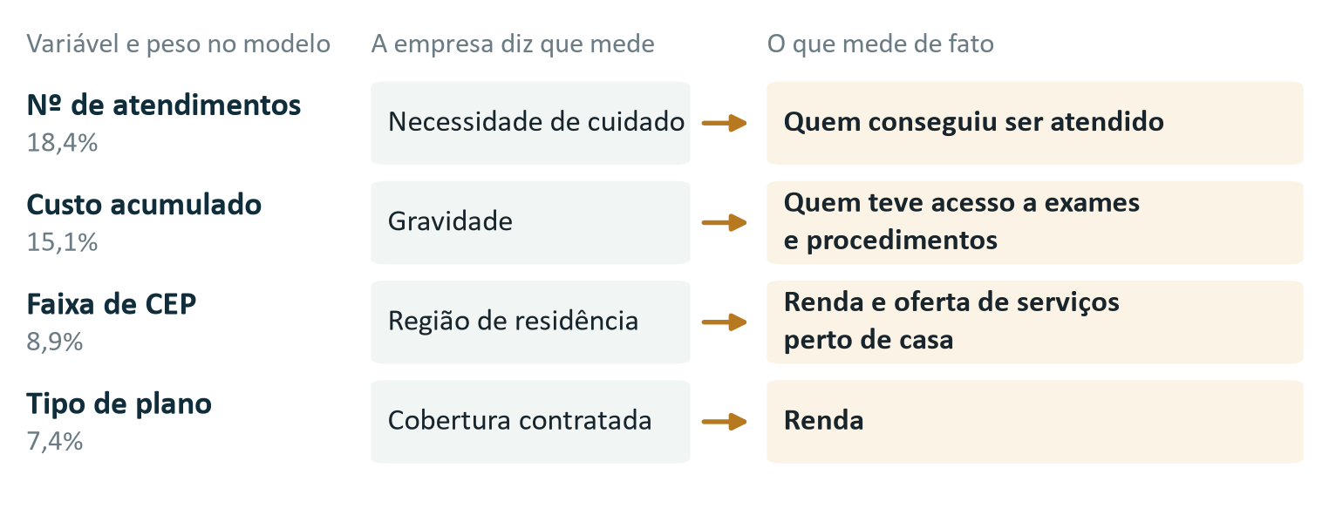
Figura 6. Quatro variáveis (49,8% do peso do modelo) medem acesso. Das outras seis, a idade (12,7%) mede o que diz medir; comorbidades e exames só captam o que foi diagnosticado ou pedido, e tempo até o exame, faltas e especialidade de origem também dependem da fila e do acesso à rede [hipótese]. Fonte: Cap. 2, Quadro 8; conta e leitura da equipe.
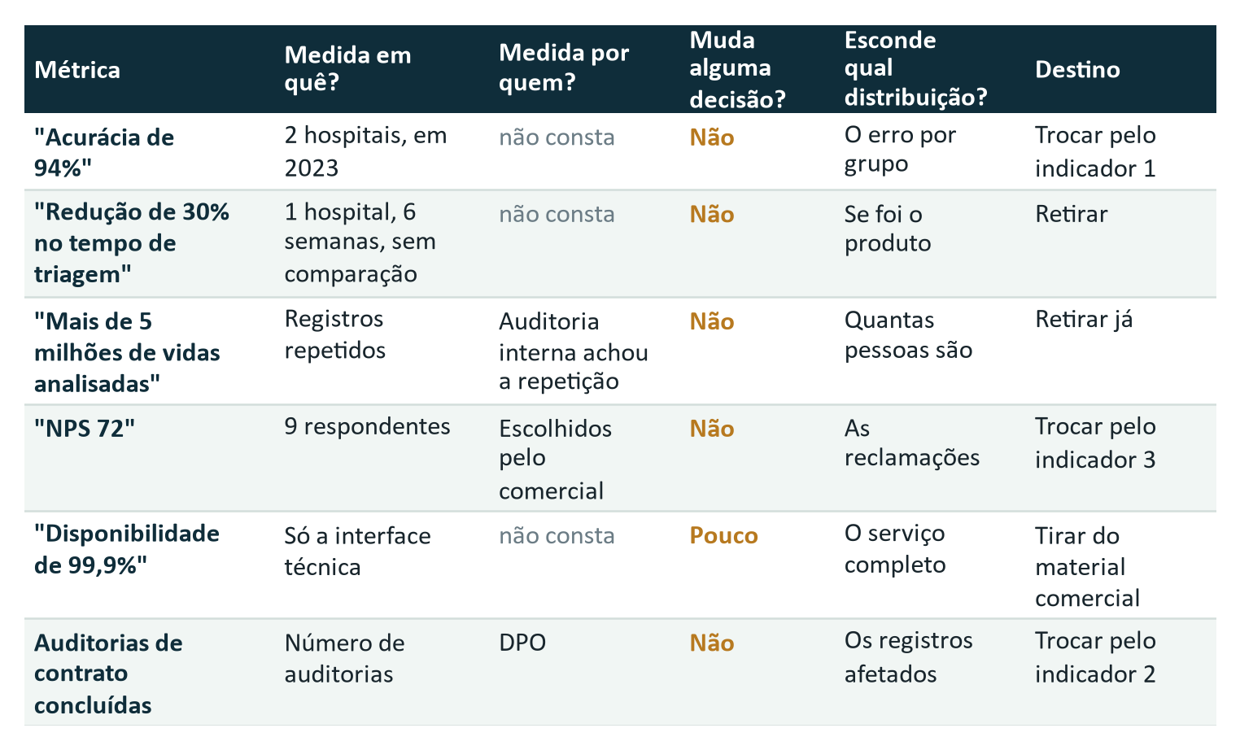
Figura 7. As cinco afirmações do painel comercial e um indicador que descartamos (auditorias de contrato), com as quatro perguntas sobre métricas. Todos saem ou são trocados. Fonte: Cap. 2, Quadros 9, 11 e 14; leitura da equipe.

Entrega 3
Quando | O que aconteceu | Quem percebeu | Correção | Por onde entrou
03/2025 | Exames de um laboratório novo passaram a ser descartados | Cliente | 22 dias | Dados de entrada
09/2025 | Queda de desempenho após atualização do fornecedor do modelo | Equipe interna | 6 dias | Fornecedor
01/2026 | Registros duplicados inflaram as "vidas analisadas" | Auditoria interna | Só no sistema | Material comercial
07/2026 | Viés etário e regional na priorização | Hospital Vila Ipê | Em tratamento | Acompanhamento por grupo
Tabela 16. Incidentes dos últimos 24 meses. Fonte: Cap. 2, Quadro 14. A coluna Por onde entrou é leitura da equipe.
Decisão | Sinal de alerta
Priorização da fila | Grupo acima de 1,5 vez o erro do melhor (revisão de 10%); acima de 2 vezes, restrição
Protocolo clínico | Grupo com mais de 2 vezes as sugestões alteradas pelo médico
Risco de crédito | Faixa de CEP com aprovação abaixo de 0,8 da melhor
Risco de sinistro | Faixa de CEP com mais de 2 vezes as negativas da melhor
Tabela 17. Alertas por decisão, lidos a cada quinze dias. Limites nas seções 2.5 e 5.2; o do sinistro é proposta da equipe. Dos quatro sinais, o Anexo A só traz o erro por grupo da priorização, medido pelo hospital (Cap. 2, Quadro 10).

Entrega 4
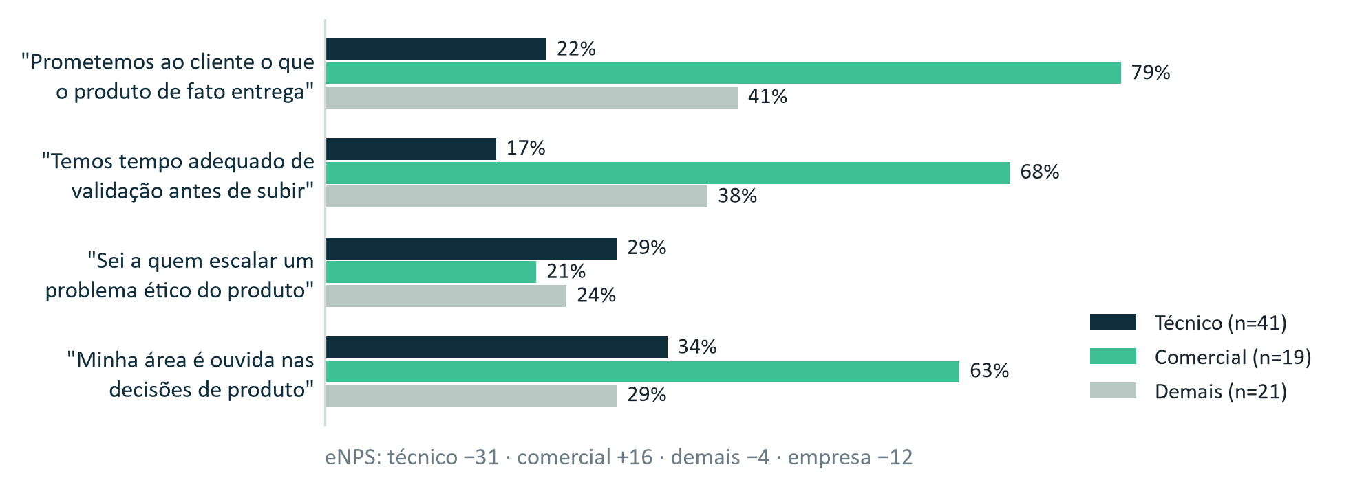
Figura 8. Concordância por grupo; pesquisa de julho de 2026 com 81 de 96 colaboradores. Fonte: Cap. 2, Quadro 15.
Camada | O que encontramos
Artefatos | O número de vitrine (94%) segue no material, contra 87,6% em campo; o erro de 01/2026 seguiu no material comercial; quem mediu o erro por grupo foi o hospital; o backlog registra quem pediu, e não o risco; rotatividade de 27% no time de dados, contra 19% na empresa.
Valores declarados | O técnico diz que o comercial promete o que o produto não entrega. O comercial diz que o técnico atrasa tudo em nome de um rigor que o cliente não pede. 63% do comercial dizem que a área é ouvida nas decisões de produto, contra 34% do técnico.
Pressupostos | Cada área acredita vender uma coisa: confiabilidade ou velocidade (Cap. 2, seção 2.5). Por baixo das duas, a mesma crença: "aqui, modelo validado é modelo bom" [hipótese].
Tabela 18. A cultura nas três camadas de Schein. Fonte: Cap. 2, seções 1.2 e 2.5 e Quadros 9, 10, 11, 14, 15, 16 e 17; leitura da equipe.
Horizonte | O que recebe | Meses-pessoa
Melhoria do produto atual | Compromissos já assumidos 3,0; correção do viés 3,5; explicabilidade 9,0; primeira fatia do pipeline 7,2; diagnóstico da ISO/IEC 42001 0,7 | 23,4 (78%)
Expansão adjacente | Crédito para bancos, até o fim do teste em paralelo | 5,6 (19%)
Transformação | Descoberta da prova de desempenho por grupo como oferta | 1,0 (3%)
Recusados | Módulo veterinário (53% da capacidade); agente de triagem; México (73% da capacidade). Juntos, R$ 11,3 mi dos R$ 19,7 mi de receita potencial em 12 meses (57,4%) | 0
Tabela 19. Distribuição por horizonte e as três recusas. Proposta da equipe sobre o Cap. 2, Quadro 16.

